**Enviar trabajos (fotos de trabajos y cuadernos cuando corresponda) al correo: eloytroncoso@hotmail.com**

**Con Asignatura fecha, nombre y curso**

**Debes mandar los trabajos hasta el 20 de mayo**

**Guía de artes visuales**

**Asignatura: ARTES VISUALES Curso: 7°**

**Fecha:** CLASE del MARTES 12 y 19 mayo, segunda y tercera clase de mayo

**Docente:** Carlos Troncoso C.

**Nombre del alumno:_______________________________**

**I.-Objetivo de aprendizaje**

**OA 3**

**Crear trabajos visuales a partir de la imaginación, experimentando con medios digitales de expresión contemporáneos como fotografía y edición de imágenes.**

**II..-Contenido: Pintura**

**III.-OBJETIVO de la clase:** **Elaborar una pintura**

**IV.-Indicaciones Generales:**

[**https://youtu.be/D5BgZDTfeiA**](https://youtu.be/D5BgZDTfeiA) 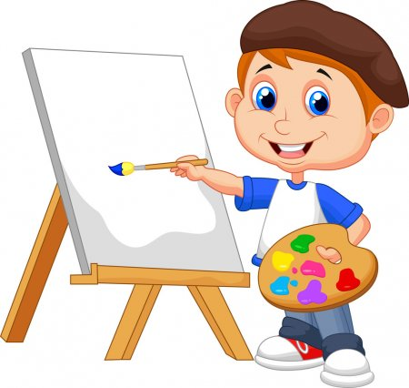

¡Pincha aquí y veras la clase en video!

**Retroalimentación:**

**Su profesor de artes les saluda y espera que se encuentren bien junto a sus Padres.**

**Primeramente, deben copiar el objetivo y la fecha en su cuaderno y desarrollar algunas actividades en él.**

**Les recuerdo que estábamos trabajando en los afiches, el autorretratos, y ahora la pintura para ello observen los ejemplos dados a continuación**

**.**

|  |  |
| --- | --- |
| **Ilustración de Obras De Arte De Los Niños y más Vectores Libres de ...** | **¡¡TRABAJA CON ENTUSIASMO!!** |

**V.-ACTIVIDAD a desarrollar:**

**Actividad 4**

**Los y las estudiantes observan manifestaciones visuales sobre un mismo tema. (Ejemplo de tema: los animales en la escultura egipcia** [**https://www.youtube.com/watch?v=kdYRrgnlmWA**](https://www.youtube.com/watch?v=kdYRrgnlmWA)**, en el arte precolombino americano** [**https://www.youtube.com/watch?v=CTEy83aTtP8**](https://www.youtube.com/watch?v=CTEy83aTtP8)**,** [**https://www.youtube.com/watch?v=ollXFz9vZXg**](https://www.youtube.com/watch?v=ollXFz9vZXg) **en los grabados japoneses** [**https://www.youtube.com/watch?v=VDIVEPCI8IM**](https://www.youtube.com/watch?v=VDIVEPCI8IM)**, en el arte africano** [**https://www.youtube.com/watch?v=CeX50sVZNco**](https://www.youtube.com/watch?v=CeX50sVZNco)**, en tótems norteamericanos y en elementos publicitarios, entre otros). Recrean alguna de las manifestaciones observadas, usando la pintura como medio de expresión. Para esto realizan lo siguiente:**

**> Desarrollan al menos dos ideas mediante bocetos (Dibujos) basados en la obra elegida y seleccionan materiales, herramientas y procedimientos para elaborar su pintura.**

**> Escriben un texto explicativo de sus pinturas, indicando sus propósitos expresivos y justificando la materialidad escogida.**

**VI.-Retroalimentación**

**Se realizó en las indicaciones generales**

**VII.-Fecha de envío**

**Debes mandar los trabajo hasta el 20 de mayo**

**VIII.-Como Y/O donde enviar**

**Estoy recepcionando trabajos en el colegio, el día miércoles desde las 9:00 a las 12:00 hras.-**